|  |  |
| --- | --- |
|  | Механика - Ленточный тормоз |
| в палитре |  |
|  |  |
| на схеме |  |

В блоке реализована модель торможения барабана с помощью силы, приложенной к ленте, охватывающей барабан. В результате на барабане возникает момент торможения, описываемый следующим уравнением:

$T=\left(F_{TB}-F_{A}\right)∙r+B∙ω$, где

|  |  |  |
| --- | --- | --- |
| T | - | Момент торможения |
| $$F_{TB}$$ | - | Тангенциальная сила |
| $$F_{A}$$ | - | Внешняя сила торможения |
| r | - | Радиус барабана |
| B | - | Коэффициент трения в подшипниках |
| $$ω$$ | - | Угловая скорость вращения барабана |

Силы $F_{TB}$ и $F_{A}$ описываются следующим отношением:

$$F_{TB}=F_{A}∙e^{μφ}, где$$

|  |  |  |
| --- | --- | --- |
| $$μ$$ | - | Коэффициент трения контакта |
| $$φ$$ | - | Угол охвата барабана лентой |

Схема действия сил и моментов показана на рисунке

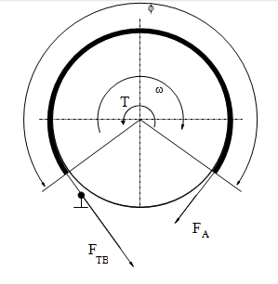

Для исключения численной неустойчивости вычисления силы трения при $ω→0$ сила $F_{A}$ аппроксимируется следующим выражением:

$$F_{A}=F_{in}∙tanh\left(\frac{4∙ω}{ω_{th}}\right), где$$

|  |  |  |
| --- | --- | --- |
| $$F_{in}$$ | - | Внешняя сила торможения |
| $$ω_{th}$$ | - | Пороговое значение угловой скорости |

Итоговое уравнение для момента торможения имеет вид:

$$T=F_{in}∙\left(e^{μφ}-1\right)∙tanh\left(\frac{4∙ω}{ω_{th}}\right)∙r+B∙ω$$

**Входные порты блока:**

Блок имеет один математический входной порт F, через который в модель блока передается значение внешней силы торможения, а также один механический порт вращательного движения.

**Выходные порты блока – отсутствуют.**

**Свойства блока:**

|  |  |  |
| --- | --- | --- |
| $$R$$ | - | Радиус барабана, м |
| $$Fi$$ | - | Угол охвата, рад |
| B | - | Коэффициент трения подшипников, $\frac{н∙м∙с}{рад}$ |
| Mu | - | Коэффициент контактного трения |
| Wth | - | Пороговое значение угловой скорости $\frac{рад}{с}$ |

**Параметры блока:**

|  |  |  |
| --- | --- | --- |
| $$W$$ | - | Угловая скорость, рад/с |
| $$F$$ | - | Сила торможения, н |
| T | - | Момент, $н∙м$ |
| Q | - | Мощность торможения, Вт |